# BAB II

# LANDASAN TEORI

## 2.1 RANCANG BANGUN APLIKASI

### 2.1.1 Rancang Bangun

Menurut Pressman yang dikutip dalam jurnal (Lestariningsih, Ardhianto, & Handoko, 2015) Menyatakan Bahwa:

“Rancang merupakan serangkaian prosedur untuk menerjemahkan hasil analisa dari sebuah sistem ke dalam bahasa pemrograman untuk mendeskripsikan dengan detail bagaimana komponen-komponen sistem diimplementasikan, sedangkan pengertian bangun atau pembangunan sistem adalah kegiatan menciptakan sistem baru maupun mengganti atau memperbaiki sistem yang telah ada baik secara keseluruhan maupun sebagian”.

Menurut Usep Teisnajaya yang dikutip dalam jurnal (Christian, Hesinto, & Agustina, 2018) Menyatakan Bahwa: “Rancang Bangun adalah program yang menentukan aktifitas pemrosesan informasi yang dibutuhkan untuk penyelesaian tugas-tugas khusus dari pemakai atau pengguna komputer.”

Menurut Pressman, Roger S yang dikutip dalam jurnal (Hendrawan, 2017) Menyatakan Bahwa:

“Rancang bangun merupakan proses perencanaan yang menggambarkan urutan kegiatan (sistematika) mengenai suatu program Rancang bangun perangkat lunak merupakan aktifitas untuk memahami permasalahan bisnis, menuangkan ide dan merancang “cetak biru” sebagai solusi untuk menghasilkan software yang ekonomis yang sesuai dengan kebutuhan organisasi.”

Berdasarkan beberapa pendapat di atas dapat disimpulkan bahwa dengan demikian pengertian rancang bangun merupakan kegiatan menerjemahkan hasil analisa ke dalam bentuk paket perangkat lunak kemudian menciptakan sistem tersebut ataupun memperbaiki sistem yang sudah ada.

Menurut (Sulianta, IT Ergonomics, 2010) rancang bangun aplikasi harus menghasilkan sistem berdaya guna. Untuk membuat sistem yang interaktif, ada beberapa *enabler* yang perlu diperhatikan:

1. *Time sharing* (melakukan pemrosesan secara bersama-sama).
2. *Video display unit* sebagai antarmuka (dulu hanya menggunakan terminal *printing*).
3. *Programming toolkit* (alat bantu pemrograman).
4. GUI (*Graphical User Interface*).
5. Ketersediaan *personal computer* sebagai pilihan.
6. Metafora: basis aturan dan aksi, misanya: proses tranksaksi bisnis perusahaan.
7. Manipulasi langsung.
8. Bahasa dan aksi.
9. Komunikasi *multi-chanel* (mencakup multimedia).

Disamping desain yang interaktif, masih ada hal lain yang juga penting dalam mendesain sistem yang serba guna, yaitu:

1. *flexsibility* (fleksibilitas): banyak cara bagi pengguna dan sistem computer untuk berkomunikasi.
2. *Learnbility* (kemampuan belajar): pengguna dapat mempelajari sistem dengan efektif dan efisien.
3. *Robustness*: dukungan yang doiberikan agar user dapat menentukan tujuan dan mencapai keberhasilan sebagai target akhirnya.

### 2.1.2 Aplikasi

Menurut Sutarman yang dikutip dalam jurnal (Haris, Saripuddin, & Nurhadi, 2014) Menyatakan Bahwa:

“Aplikasi merupakan program-program yang dibuat oleh suatu perusahaan komputer untuk para pemakai yang beroperasi dalam bidang umum, seperti pertokoan, penerbitan, komunikasi, penerbangan, perdagangan, dan sebagainya.”

Menurut Abdul kodir yang dikutip dalam jurnal (Lukito & Sadikin, 2015) Menyatakan Bahwa: “Aplikasi adalah suatu antar muka yang memugkinkan pemakai berinteraksi dengan database dengan cara yang mudah.”

Sedangkan menurut Janner yang dikutip dalam jurnal (Afrizal, 2014) Menyatakan Bahwa: “Aplikasi adalah program atau sekelompok program yang dirancang untuk digunakan oleh pengguna akhir (*end user*).”

Jadi berdasarkan defenisi diatas dapat disimpulkan bahwa aplikasi adalah program yang dirancang untuk memudahkan para pengguna dalam mengerjakan dan menyelesaikan tugas tertentu.

Menurut (Fauzi, 2017) Aplikasi dapat digolongkan menjadi beberapa kelas, antara lain:

1. Perangkat lunak perusahaan (*enterprise*).
2. Perangkat lunak infrastruktur perusahaan.
3. Perangkat lunak informasi kerja.
4. Perangkat lunak media dan hiburan.
5. Perangkat lunak pendidikan.
6. Perangkat lunak pengembangan media.
7. Perangkat lunak rekayasa produk.

Adapun menurut (Sulianta, 2010) Beberapa contoh aplikasi *enterprise* berbentuk sistem informasi manajemen:

1. HRM (*Human Resource Management*): *Orange HRM, Ice HRM*, dll.
2. CRM (*Customer Relationship Management*): *Sugar CRM, EPESI CRM*, dll.
3. ERP (*Enterprise Resource Planning) OpenERP, Compiere, Adempiere, OpenBravo*, dll.
4. CMS (*Conten Management System*): *Joomla, Drupal, Alfresco*, dll.

## 2.2 E-OFFICE

Menurut Robert. M yang dikutip dalam jurnal (Lestariningsih et al., 2015) Menyatakan Bahwa:

“*Electronic Office* (E-Office) adalah suatu sistem yang berhubungan dengan administrasi secara maya memusatkan komponen komponen sebuah organisasi dimana data, informasi dan komunikasi dibuat melalui media telekomunikasi”.

Menurut (Ii & Layar, 2011) Menyatakan Bahwa: “E-Office adalah suatu aplikasi pendukung program Reformasi Birokrasi yang cocok untuk digunakan di lingkungan kantor Kementerian / Instansi pemerintah / Pemerintah Daerah”.

Menurut Bomoaji, T. yang dikutip dalam jurnal (Haryanto, Nugroho, & Winarno, 2015) Menyatakan Bahwa:

“E-Office juga diterjemahkan dengan istilah sistem otomatisasi perkantoran, yaitu sistem yang digunakan untuk pengelolaan dokumen secara elektronik yang mampu menangani semua permasalahan surat masuk dan keluar, baik yang bersifat eksternal maupun internal di sebuah organisasi secara umum.”

Dari pengertian diatas dapat disimpulkan bahwa E-Office merupakan pekerjaan kantor yang menggunakan bantuan alat komunikasi dan sistem informasi. Dengan perkembangan teknologi informasi saat ini, penggunaan komputer merupakan alat pengolah data menjadi informasi secara elektronik.

Menurut (WIRAWAN, 2016) adapun ruang lingkup E-Office, yaitu:

1. Kegiatan kantor
2. Media telekomunikasi
3. *Real time*
4. Jaringan *local* maupun internet.

Menurut (Rosalin, 2017) Abdullah dan prasetya mengungkapkan bahwa:

“Istilah kearsipan berasal dari kata “archeon” yang memiliki arti milik sebuah kantor. Asal kata arsip bermula dari banyaknya dokumen yang diciptakan oleh pemerintahan. Secara sederhana arsip memiliki arti adalah *record*, rekam, rekaman, catatan atau berkas yang diciptakan oleh sebuah organisasi baik organisasi publik maupun privat. Menurut kamus Lengkap Bahasa Indonesia, arti arsip adalah dokumen yang disimpan secara referensi, dokumen berupa surat atau akta dan sebagainya yang dikeluarkan oleh instansi resmi.”

Menurut Bratawidjaja yang dikutip dalam jurnal (Hidayat & Jumiatin, 2016) Menyatakan Bahwa:

“Surat adalah sarana untuk menyampaikan pernyataan atau informasi secara tertulis dari pihak satu ke pihak lain, informasi itu dapat berupa pemberitahuan, pertanyaan, permintaan, laporan, pemikiran, sanggahan dan sebagainya.”

Menurut Wursanto yang dikutip dalam jurnal (Aji, Migunani, & Hakim, 2014) Menyatakan Bahwa:

“Surat Masuk adalah semua jenis surat yang diterima dari organisasi/ instansi maupun perorangan, baik yang diterima melalui pos (kantor pos), maupun yang diterima dari kurir (pengantar surat) dengan mempergunakan buku pengiriman. Sedangkan Surat Keluar adalah urat yang sudah lengkap (bertanggal, bernomor, berstempel, dan telah di tanda tangani oleh berwenang) yang dibuat oleh instansi, kantor maupun lembaga yang ditujuankan kepada instansi, kantor atau lembaga lain.”

Menurut Herijanto yang dikutip dalam jurnal (Aji et al., 2014) Menyatakan Bahwa:

“Disposisi menjadi kegiatan opsional setelah pendistribusian surat, dimana langkah-langkah pendistribusian surat adalah menyampaikan surat-surat ke alamat yang dituju, mengklasifikasikan surat dengan menyusun berdasarkan tingkat kepentingannya dan menentukan pejabat mana yang harus menangani surat dengan menyertakan lembar disposisi.”

## Menurut (Rosalin, 2017) macam dan jenis surat dapat digolongkan sebagai berikut yaitu:

1. Menurut wujudnya surat yang diterima atau dikirimkan dapat berupa: kartu pos, warkas pos, surat bersampul, memorandum, telegram dan berwujud wesel.
2. Menurut jumlah penerimanya: surat biasa dimana surat tersebut dikirimkan dari perorangan/organisasi, surat edaran dimana penerima lebih dari beberapa orang /pejabat/instansi, sedangkan surat pengumuman dimana jumlah penerimanya ke sejumlah orang atau instansi dan biasanya alamat tidak disebutkan satu persatu.
3. Surat menurut urgensi pengirimannya/penyelesaiannya: terdiri dari surat biasa dimana dalam penyelesainnya tidak membutuhkan waktu yang cepat, surat segera dimana surat ini membutuhkan jawaban dengan segera, surat sangat segera dimana surat ini membutuhkan jawaban dengan sangat segera.
4. Berdasarkan tujuannya surat dapat digolongkan sebagai berikut: surat pemberitahuan, surat perintah, surat peringatan, surat permintaan, surat panggilan, surat susulan, surat keputusan, surat perjanjian, surat penawaran dan lain sebagainya.
5. Menurut sifat dan isinya surat dapat digolongkan sebagai berikut: surat niaga yang dibuat di dalam dunia bisnis, surat dinas dimana surat ini dibuat oleh instansi pemerinthan, surat pribadi/ keluarga dimana didalam surat ini berisi kepentingan keluarga dan surat yang berisi masalah social.
6. Ditinjau dari segi keamanan surat surat digolongkan sebagai Surat Sangat Rahasia, Surat Rahasia dan Surat biasa.
7. Sedangkan surat yang ditinjau dari prosedur pengurusannya surat dibagi menjadi dua yaitu surat masuk dan surat keluar.

## 2.3 WEBSITE

Menurut Andi yang dikutip dalam jurnal (Reynold, Haris, & Mulyadi, 2015) Menyatakan Bahwa: “*Website* adalah sebutan bagi kelompok halaman *web* (*web page*), dan umumnya merupakan bagian dari suatu nama domain (*domain name*) atau sub domain dalam *workd wide web* (WWW) di internet”.

Menurut Rudyanto Arief yang dikutip dalam jurnal (Santoso, Jasmir, & Irawan, 2015) Menyatakan Bahwa:

“*Website* merupakan kumpulan dari halaman web yang sudah dipublikasikan dijaringan internet dan memiliki domain atau URL (*Unifrom Resource Locator*) yang dapat diakses semua pengguna internet dengancara mengetikan alamatnya”.

Menurut (Hidayat, 2010) Menyatakan Bahwa:

“*Website* atau situs dapat diartikan sebagai kumpulan halaman-halaman yang digunakan untuk menampilkan informasi teks, gambar diam atau gerak, animasi, suara dan atau gabungan dari semuanya, baik yang bersifat statis maupun dinamis yang membentuk satu rangkaian bangunan yang saling terkait, yang masing-masing dihubungkan dengan jaringan-jaringan halaman.”

Berdasarkan defenisi diatas dapat di simpulkan bahwa *website* adalah sejumlah haman web yang memiliki topik saling terkait, terkadang disertai pula dengan berkas - berkas gambar, video, atau jenis - jenis berkas lainya yang sudah dipublikasikan.

Adapun menurut (Hidayat, 2010) ada beberapa hal yang dipersiapkan untuk membangun website gratis, maka harus tersedia unsur-unsur pendukungnya sebagai berikut:

1. Nama Domain (*Domain Name*/URL *– Uniform*)
2. Rumah *Website* (*Website Hosting*)
3. *Content Management System* (CMS)

Jenis-jenis *web* berdasarkan sifat atau *style*-nya:

1. *Website* Dinamis, merupakan sebuah *website* yang menyediakan *content* atau isi yang selalu berubah-ubah setiap saat.
2. *Website* Statis, merupakan *website* yang *content*-nya sangat jarang diubah.

Berdasarkan pada fungsinya, *website* terbagi atas:

1. *Personal website*, *website* yang berisi informasi pribadi seseorang.
2. *Commercial website*, *website* yang dimili oleh sebuah perusahaan yang bersifat bisnis.
3. *Government website*, *website* yang dimiliki oleh instansi pemerintahan, pendidikan yang bertujuan memberikan pelayanan kepada pengguna.
4. *Non_Profit Organization website*, dimiliki oleh organisasi yang bersifat non-profit atau tidak bersifat bisnis.
5. *Server Side*, merupakan *website* yang menggunakan Bahasa pemroograman yang tergantung kepada tersedianya server.

## 2.4 ALAT BANTU PEMODELAN SISTEM

Berikut merupakan alat bantu dalam pemodelan sistem :

2.4.1 UML **(***Unified modeling Language)*

Menurut Rosa yang dikutip dalam jurnal (Afrizal, 2014) Menyatakan Bahwa: “Bahasa Visual untuk pemodelan dan komunikasi mengenai sebuah sistem dengan menggunakan diagram dan teks-teks pendukung”.

Menurut Munawar yang dikutip dalam jurnal (Gultom, 2014) Menyatakan Bahwa: “Metode UML merupakan kesatuan dari pemodelan yang dikembangkan oleh Booch menjadi sangat terkenal dengan nama metode *Design Object Oriented*.”

Sedangkan Menurut Rosa A.S dan M.Shalahuddin yang dikutip dalam jurnal (Ria, Siregar, & Sundari, 2016) Menyatakan Bahwa:

“UML atau (*Unified Modeling Language*) adalah salah satu standar bahasa yang banyak digunakan di dunia industry untuk mendefinisikan requirement, membuat analisis dan desain, serta menggambarkan arsitektur dalam pemrograman berorientasi objek.”

Jadi, dapat ditarik kesimpulan bahwa UML adalah salah satu *tool* / model untuk merancang pengembangan *software* yang berbasis *object oriented*. UML juga memberikan standar penulisan sebuah sistem *blue print*, yang meliputi konsep bisnis proses, penulisan kelas-kelas dalam bahasa program yang spesifik, skema *database*, dan komponen-komponen yang diperlukan dalam sistem *software*. Selain itu, dengan UML dapat dilakukan pendokumentasian dapat dilakukan seperti; *requirements, arsitektur, design, source code, project plan, tests,* dan *prototypes.*

Menurut (Oktafianto, 2016) UML diaplikasikan untuk maksud tertentu, biasanya antara lain untuk:

1. Merancang perangkat lunak.
2. Sarana komunikasi antara perangkat lunak dengan proses bisnis.
3. Menjabarkan system secara rinci untuk analisis dan mencari apa yang diperlukan system.
4. Mendokumentasi system yang ada, proses-proses dan organisasinya.

UML telah diaplikasikan dalam bidang investasi perbankan, Lembaga kesehatan, departemen pertahanan, system pendukung alat kerja, retail, sales dan supplier.

Pada penelitian ini penulis menggunakan tiga diagram yang paling sering digunakan yaitu :

#### 2.4.1.1 Use Case Diagram

Menurut Adhi Nugroho yang dikutip dalam jurnal (Lukito & Sadikin, 2015) Menyatakan Bahwa: “*Use case* adalah peringkat tertinggi dari fungsionalitas yang dimiliki sistem.”

Menurut Daniel Siahaan yang dikutip dalam jurnal (Fernando & B, 2014) Menyatakan Bahwa: “ *Diagram Use Case* adalah salah satu contoh dari spesifikasi kebutuhan yang menggunakan pendekatan semi formal”.

Menurut (M.Shahaluddin, 2011) Menyatakan Bahwa:

“*Use case* atau *diagram use case* merupakan pemodelan untuk melakukan (*behavior*) sistem informasi yang akan dibuat. *Use case* mendeskripsikan sebuah interaksi antara satu atau lebih actor dengan system informasi yang akan dibuat.”

Jadi dari hal diatas dapat ditarik Kesimpulan bahwa *use case diagram* adalah deskripsi fungsi dari sebuah sistem dari perspektif pengguna. *Use case* bekerja dengan cara mendeskripsikan tipikal interaksi antara *user* (pengguna) sebuah sistem dengan sistemnya sendiri melalui sebuah cerita bagaimana sebuah sistem dipakai.

Menurut (M.Shahaluddin, 2011) Syarat penamaan pada *use case* adalah nama didefenisikan sesimpel mungkin dan dapat dipahami. Ada dua hal utama pada *use case* yaitu pendefenisian apa yang disebut aktor dan *use case.*

1. Aktor mempresentasikan seseorang atau sesuatu (seperti perangkat, sistem lain) yang berinteraksi dengan sistem. Sebuah aktor mungkin hanya memberikan informasi inputan pada sistem, hanya menerima informasi dari sistem atau keduanya menerima, dan memberi informasi pada sistem. Aktor hanya berinteraksi dengan *use case*, tetapi tidak memiliki kontrol atas *use case.*
2. Use case adalah gambaran fungsionalitas dari suatu sistem, sehingga customer atau pengguna sistem paham dan mengerti kegunaan sistem yang akan dibangun.

Adapun menurut (Oktafianto, 2016) Komponen pembentuk *diagram use case* adalah:

1. Actor (*actor*), menggambarkan pihak-pihak yang berperan dalam system.
2. *Use case*, aktivitas/sarana yang disiapkan oleh bisnis/system.
3. Hubungan (*link*), aktor mana saja yang terlibat dalam *use case* ini.

Berikut ini adalah tabel simbol atau lambang yang digunakan dalam membuat *use case* yaitu :

**Tabel 2.1 Simbol *use case* menurut Rosa Dan M.Shalahuddin yang dikutip dalam jurnal** **(Aprianti & Maliha, 2016)**

|  |  |
| --- | --- |
| **Simbol** | **Deskripsi** |
| *Use Case* | Fungsionalitas yang disediakan sistem sebagai unit-unit yang saling bertukar pesan antar unit dan aktor. |
| Aktor/*Actor*  Nama aktor | Orang, proses, atau sistem lain yang berinteraksi dengan sistem informasi yang akan dibuat di luar sistem informasi. |
| Asosiasi/*Association* | Komunikasi antar aktor dan *use case* yangberpartisipasi. |
| Ekstensi/*extend*  <<extend>> | *Relasi Use Case tambahan ke sebuah Use Case dimana Use Case yang ditambah dapat berdiri sendiri walau tanpa Use Case tambahan* |
| Generalisasi/g*eneralization* | Hubungan generalisasi dan spesialisasi antara dua buah Use Case yang mana fungsi yang satu lebih umum dari yang lainnya. |
| Menggunakan include */ Use Case*  <<*include*>>  *uses* | Relasi Use Case tambahan ke sebuah Use Case dimana Use Case yang ditambahkan memerlukan Use Case ini untuk menjalankan fungsinya. |

#### 2.4.1.2 *Activity Diagram (*Diagram Aktivitas)

Menurut (Shalahuddin R. A., 2011) Menyatakan Bahwa:

“Diagram aktivitas atau *activity diagram* menggambarkan *workflow* (aliran kerja) atau aktivitas dari sebuah sistem atau proses bisnis. Yang perlu diperhatikan disini adalah bahwa diagram aktivitas menggambarkan aktivitas sistem, bukan apa yang dilakukan aktor, jadi aktivitas yang dapat dilakukan oleh sistem.”

Menurut Sholiq yang dikutip dalam jurnal (Lukito & Sadikin, 2015) “Diagram aktivitas adalah sebuah cara untuk memodelkan alur kerja (*workflow*) dari *Use Case* bisnis dalam bentuk grafik.”

Menurut Martin Fowler yang dikutip dalam jurnal (Afriyonsa, Hendrawan, & Nugroho, 2014) Mendefinisikan Bahwa, “*Activity Diagram* adalah teknik untuk menggambarkan logika prosedural, proses bisnis, dan jalur kerja.”

Jadi, berdasarkan pengertian diatas dapat ditarik kesimpulan bahwa *activity diagram* atau diagram aktivitas merupakan diagram yang menggambarkan perilaku atau aktivitas dari sebuah sistem atau proses bisnis.

Adapun menurut (Shalahuddin R. A., 2011) *Diagram activity* juga banyak digunakan untuk mendefinisikan hal-hal berikut:

1. Rancangan proses bisnis dimana setiap urutan aktivitas yang digambarkan merupakan proses bisnis sistem yang didefenisikan.
2. Urutan atau pengelompokan tampilan dari system/ user interface dimana setiap aktivitas dianggap memiliki sebuah rancangan antarmuka tampilan.
3. Rancangan pengujian dimana setiap aktivitas dianggap memerlukan sebuah pengujian yang perlu didefenisikan kasus ujinya.

Di bawah ini adalah tabel simbol yang digunakan dalam membuat *activity diagram* yaitu :

**Tabel 2.2 Simbol *Activity Diagram* menurut Rosa Dan M.Shalahuddin yang dikutip dalam jurnal (Aprianti & Maliha, 2016)**

|  |  |
| --- | --- |
| **Simbol** | **Deksripsi** |
| Status awal | Status awal aktivitas sistem, sebuah diagram aktivitas memiliki sebuah status awal. |
| Aktivitas  Aktivitas | Aktivitas yang dilakukan sistem, aktivitas biasanya diawali dengan kata kerja. |
| Percabangan/*join* | Asosiasi percabangan di mana jika ada pilihan aktivitas lebih dari satu. |
| Penggabungan /j*oin* | Asosiasi penggabungan di mana lebih dari satu aktivitas digabungkan menjadi satu. |
| Status akhir | Status akhir yang dilakukan sistem, sebuah diagram aktivitas memiliki sebuah status akhir. |

#### 2.4.1.3 *Class Diagram* (Diagram Kelas)

Menurut Dennis et al yang dikutip dalam jurnal (Gultom, 2014) Menyatakan Bahwa:

“*Diagram class* merupakan suatu model statis yang menunjukkan class – class dan hubungan diantaranya dan senantiasa konstant di dalam sistem sepanjang waktu. *Diagram class* menggambarkan *class* berikut perilaku dan keadaan dengan menghubungkannya antar *class – class*.”

Menurut (Sholiq, 2010) Menyatakan Bahwa: “*class diagram* adalah Alat perancangan terbaik untuk tim pengembang perangkat lunak.”

Menurut (Shalahuddin R. A., 2011) Menyatakan Bahwa: “Diagram kelas atau *class diagram* adalah menggambarkan struktur sistem dari segi pendefinisian kelas-kelas yang akan dibuat untuk membangun sistem.”

Dapat disimpulkan *class diagram* adalah bagaimana kita mengambarkan struktur sistem atau kelas-kelas yang dibuat untuk membangun sebuah sistem dan menunjukkan interaksi/hubungan antar kelas-kelasnya.

Adapun menurut (Shalahuddin R. A., 2011) Kelas memiliki apa yang disebut atribut dan metode atau operasi:

1. Atribut merupakan variabel-variabel yang dimiliki oleh suatu kelas
2. Operasi atau metode adalah fungsi-fungsi yang dimiliki oleh suatu kelas. Kelas-kelas yang ada pada struktur sistem harus dapat melakukan fungsi-fungsi sesuai dengan kebutuhan sistem.

Susunan struktur kelas yang baik pada diagram kelas sebaiknya memiliki jenis-jenis kelas berikut:

1. Kelas main

Kelas yang memiliki fungsi awal dieksekusi ketika system dijalankan.

1. Kelas yang menangani tampilan system

Kelas yang mendefinisikan dan mengatur tampilan kepemakai.

1. Kelas yang diambil dari pendefinisian *use case*

Kelas yang menangani fungsi-fungsi yang harus ada diambil dari pendefinisian *use case*.

1. Kelas yang diambil dari pendefinisian data

Kelas yang digunakan untuk memegang atau membungkus data menjadi sebuah kesatuan yang diambil maupun akan disimpan ke basis data. Di bawah ini definisi *class diagram* menurut para ahli:

Berikut ini adalah tabel simbol atau lambang yang digunakan dalam membuat *class diagram* yaitu:

**Tabel 2.3 Simbol *Class Diagram* menurut Rosa Dan M.Shalahuddin yang dikutip dalam jurnal (Aprianti & Maliha, 2016)**

|  |  |
| --- | --- |
| **Simbol** | **Deskripsi** |
| Kelas  **Nama_kelas**    +operasi  +atribut | Kelas pada struktur system |
| Antar muka/ *Interface*    **Nama*_interface*** | Sama dengan konsep *inter face* dalam pemrograman berorientasi objek |
| Asosiasi/a*ssociation* | Relasi antar kelas dengan makan umum, asosiasi biasanya juga disertai dengan *multiplycity.* |
| Asosiasi berarah /*directed*  *Asociation* | Relasi antar kelas dengan makna kelas yang satu digunakan oleh kelas yang lain, asosiasi biasanya juga disertai dengan *multiplicity.* |
| Generalisasi | Relasi antar kelas dengan makna generalisasi- generali-  sasi (umum-khusus) . |
| Kebergantungan/d*ependency* | Relasi antar kelas dengan makna ketergantungan antar kelas |
| Agregasi/*Aggregation* | Relasi antar kelas dengan makna semua bagian. |

## 2.5 SEKILAS TENTANG ADOBE DREAMWEAVER

Menurut Jubilee Enterprise yang dikutip dalam jurnal (Ria et al., 2016) Menyatakan Bahwa:

“*Adobe Dreamweaver* merupakan salah satu software yang bisa digunakan untuk membuat sebuah *website*. Program ini memungkinkan menciptakan sebuah *website* dari yang sederhana hingga yang paling rumit sekalipun. *Adobe* *Dreamweaver* ini mampu berkolaborasi dengan *Active Server Pages,* PHP, *JavaScript, VBScript,* dan lain sebagainya. Oleh karena itu, *software* ini dapat digunakan untuk melakukan pemrograman berbasis website.”

Menurut (Mandor, 2017) Menyatakan Bahwa:

“*Adobe Dreamweaver* merupakan aplikasi pengembang yang berfungsi untuk menyelesaikan web yang dibuat, dikembangkan dan diproduksi oleh *Adobe System*. Sampai saat ini versi terbaru dari *Adobe Dreamweaver* adalah *Adobe Dreamweaver CS6* yang dirilis pada tanggal 21 April 2012 dengan harga $399.”

Menurut Madcoms yang dikutip dalam jurnal (Prayitno & Safitri, 2015) Menyatakan Bahwa: “*Adobe Dreamweaver* CS6 adalah versi terbaru dari *Adobe Dreamweaver* yang merupakan bagian dari *Adobe Creative Sulte 6*.”

Berdasarkan defenisi diatas dapat di simpulkan bahwa *Adobe Dreamweaver* merupakan *software* utama yang digunakan oleh *Web Desainer* maupun *Web Programmer* dalam mengembangkan suatu situs *web*.

Menurut (Mandor, 2017) bagian lingkungan kerja pada *Adobe Dreamweaver* adalah tampilan user interface yang digunakan ketika merancang suatu website, baik itu panel, menu atau lembar kerja itu sendiri. Bagian lingkungan kerja yang akan dibahas disini adalah fasilitas yang menyediakan beragam fitur yang digunakan untuk merancang sutu *website* seperti menu bar dan panel.

1. Panel

Panel merupakan fasilitas *Adobe Dreamweaver* yang menampung berbagai macam fasilitas desain web yang dipisahkan berdasarkan kategori kegunaannya. Beberapa panel yang umum digunakan ketika merancang *web* diantaranya *Properties, File, Insert* dan *CSS Styles*.

1. Menu bar

Menu bar adalah kumpulan beberapa menu pada *Adobe Dreamweaver* yang dikelompokkan berdasarkan kategori penggunaan dan fungsinya.

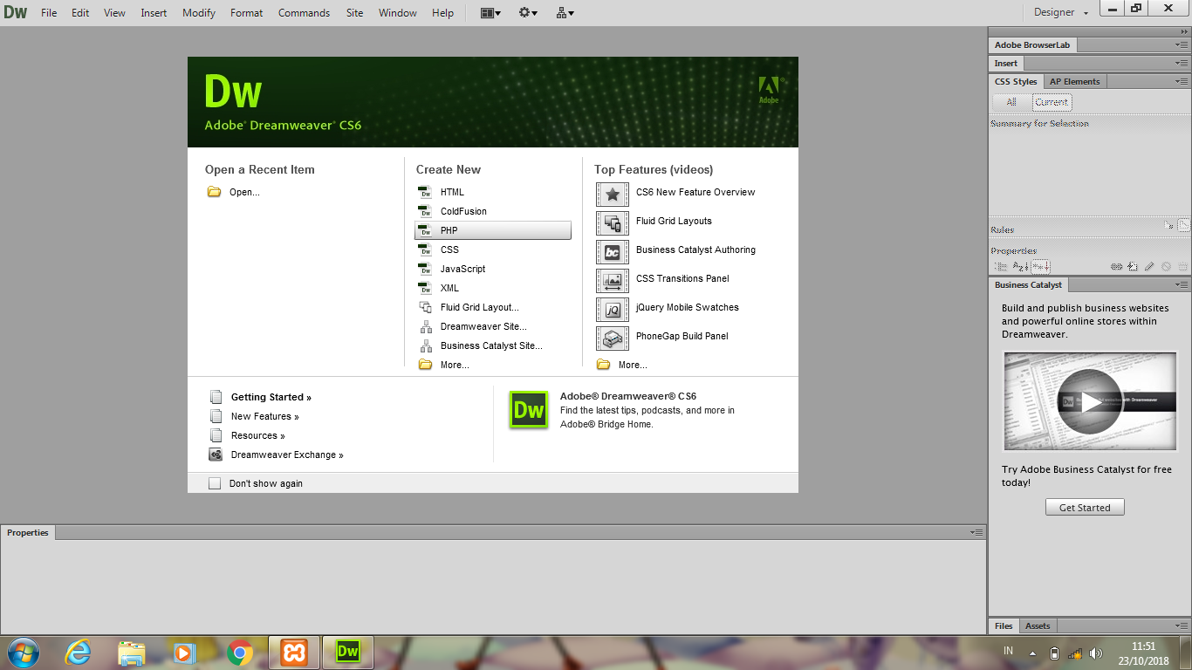

**Gambar 2.1 Tampilan Awal *Adobe Dreamweaver CS6***

## 2.6 PHP

Menurut (Supono, 2018) kustiyah ningsih Menyatakan Bahwa:

“PHP (atau resminya PHP: *Hypertext Preprossesor*) adalah skrip bersifat *server-side* yang ditambahkan kedalam HTML. PHP sendiri merupakan singkatan dari *Personal Home Page Tools*. Skrip ini akan membuat suatu aplikasi dapat diintegrasikan kedalam HTML sehingga suatu halaman web tidak lagi bersifat statis, namun menjadi bersifat dinamis. Sifat *server side* beraarti pengerjaan kode program dilakukan di server, baru kemudian hasilnya dikirim ke browser.”

Menurut Anhar yang dikutip dalam jurnal (Prayitno & Safitri, 2015) Menyatakan Bahwa: “PHP adalah (PHP *Hypertext Preprocessor*) adalah bahasa pemrograman *web* berupa *script* yang dapat diintegrasikan dengan HTML”.

Menurut Kusuma Ardhana yang dikutip dalam jurnal (Ria et al., 2016) Menyatakan Bahwa:

“PHP *Hypertext Preprocessor* atau sering disebut PHP merupakan Bahasa pemograman berbasis *server-side* yang dapat melakukan *parsing script* php menjadi *script web* sehingga dari sisi *client* menghasilkan suatu tampilan yang menarik.”

Menurut (oktavian, 2010) Menyatakan Bahwa:

“PHP adalah *akronim* dari *Hypertext Prepocessor*, yaitu suatu Bahasa pemrograman berbasiskan kode-kode (*script*) yang digunakan untuk mengolah suatu data dan menirimkan kembali ke *web browser* menjadi kode HTML.”

Berdasarkan pengertian diatas, dapat ditarik kesimpulan bahwa PHP (PHP: *Hypertext Proprocessor*) adalah suatu bahasa pemrograman yang digunakan untuk menerjemahkan baris kode program menjadi kode mesin yang dapat dimengerti oleh komputer yang bersifat *server-side* yang dapat ditambahkan ke dalam HTML.

Menurut (oktavian, 2010) Kode PHP mempunyai ciri-ciri khusus yaitu:

1. Hanya dapat dijalankan menggunakan *web server*, misal: Apache.
2. Kode PHP diletakkan dan dijalankan di *web server*.
3. Kode PHP dapat digunakan untuk megakses *database* seperti: MySQL, PostgreSQL, Oracle, dan lain-lain.
4. Merupak software yang bersifat *open source*.
5. Gratis untuk *di-download* dan digunakan.
6. Memiliki sifat multiplatform, artinya dapat dijalankan menggunakan system operasi apapun, seperti: Linux, Unix, Windows, dan lain-lain.

Adapun menurut (Supono, 2018) Kelebihan bahasa pemrograman PHP:

1. Php adalah Bahasa *multiplatform* yang artinya dapat berjalan di berbagai mesin dan system operasi (*Linux, Unix, Macintosh, Windows*) dan dapat dijalankan secara runtime melalui console serta juga dapat menjalankan perintah-perintah system lainnya.
2. PHP bersifat *open source* yang berarti dapat digunakan oleh siapa saja secara gratis.
3. *Web server* yang mendukung PHP dapat ditemukan dimana-mana dari mulai *apache, ITS, Lighttpd, nginx*, hingga *Xitami* dengan konfigurasi yang relatif mudah dan tidak berbelit-belit, bahkan banyak yang membuat dalam bentuk paket atau Package (PHP, MySQL dan *web server*)
4. Dalam sisi pengembangan lebih mudah, karena banyaknya milis-milis, komunitas, dan *developer* yang siap membantu dalam pengembangan.
5. Dalam sisi pemahaman, PHP adalah Bahasa *scripting* yang paling mudah karena memiliki referensi yang banyak.
6. Banyak bertebaran Aplikasi dan Pemrograman PHP yang gratis dan Siap pakai seperti *WordPress* dan lain-lain.
7. Dapat mendukung banyak *database*, seperti MySQL, *Oracle,* MS-SQL, dst.

Berikut kekurangan Bahasa pemrograman web PHP yang mungkin menjadi pertimbangan dalam memilih Bahasa pemrograman ini:

1. PHP tidak mengenal *Package*
2. Jika tidak di-encoding, maka kode PHP dapat dibaca semua orang dan untuk *meng-encoding-nya* dibutuhkan *tool* dan *Zend* yang mahal sekali biayanya.
3. PHP memiliki kelemahan keamanan. Jadi, Programmer harus jeli dan berhati-hati dalam melakukan pemrograman dan konfigurasi PHP.

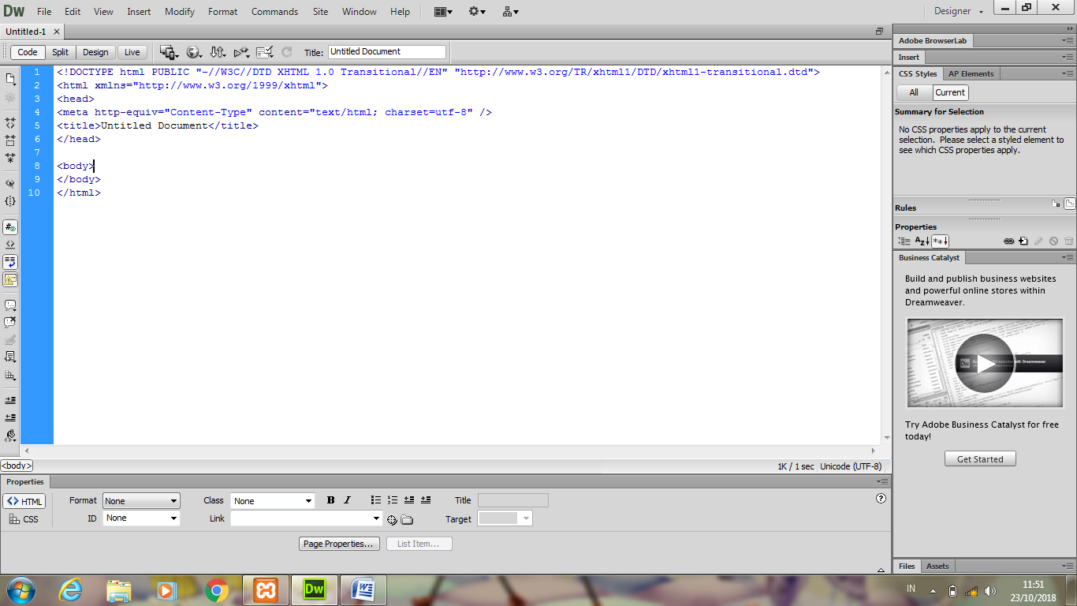

**Gambar 2.2 TampilanPHP**

## 2.7 XAMPP

Menurut (Wicaksono, 2008) “XAMPP adalah sebuah *software* yang berfungsi untuk menjalankan website berbasis PHP dan menggunakan pengolah data MySQL di komputer *local*.”

Menurut (Dadan, 2015) ”XAMPP adalah salah satu aplikasi *web server apache* yang terintegrasi dengan *mysql phpMyAdmin*.”

Menurut (Sarwandi, 2017) Menyatakan Bahwa:

“XAMPP adalah perangkat lunak bebas yang mendukung banyak sistem operasi, merupakan kumpulan yang tersusun secara teratur dari beberapa program. Fungsinya adalah sebagai server yang berdiri sendiiri (*localhost*) yang terdiri atas program *Apache* *HTTP Server, MySQL, database,* dan penerjemah Bahasa yang ditulis dengan Bahasa pemrograman PHP dan *Perl*”.

Berdasarkan definisi diatas dapat disimpulkan bahwa XAMPP adalah suatu *software* yang berbasis *open source* yang didalamnya terdapat *software-software* pembantu seperti *Apache, MySQL, PHP* dan *PhpMyAdmin* yang dapat digunakan sebagai alat bantu pengembangan aplikaai berbasis PHP.

Adapun menurut (Sarwandi, 2017) Bagian XAMPP yang biasa digunakan pada umunya:

1. Htdocs

Htdocs adalah folder tempat meletakkan berkas-berkas yang akan dijalankan, seperti berkas PHP, HTML, dan skrip lain.

1. phpMyAdmin

phpMyAdmin merupakan bagian untuk mengelola basis data MySQL yang ada di komputer. Untuk membukanya buka browser kemudian ketikkan alamat <http://localhost/phpMyAdmin>, akan muncul halaman *phpMyAdmin*.

1. Kontrol panel

Kontrol panel yang berfungsi untuk mengelola layanan (*service*) XAMPP seperti menghentikan layanan, ataupun memulainya.

Ada beberapa kelebihan XAMPP diantaranya sebagai berikut:

1. Dari segi performa, MySQL sudah tidak diragukan lagi pemrosesan database sangat cepat.
2. *Open Source*
3. Mudah untuk dipelajari
4. Kompabilitas dengan berbagai system operasi dan *web server* yang ada.

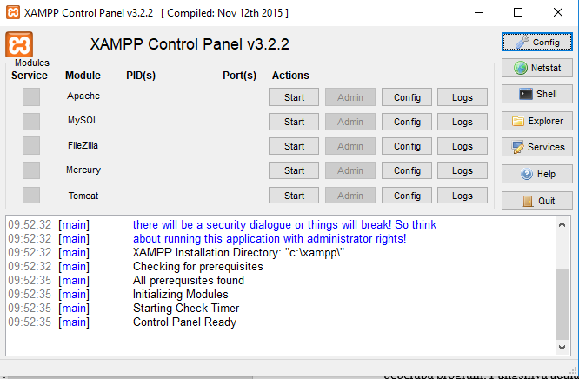

**Gambar 2.3 Tampilan XAMPP**

## 2.8 MySQL

Menurut Anhar yang dikutip dalam jurnal (Prayitno & Safitri, 2015) Menyatakan Bahwa:

“MySQL (*My Structure Query Language*) adalah sebuah perangkat lunak system manajemen basis data SQL *Database Managemet System* atau DBMS dari sekian banyak DBMS seperti *Oracle, MS SQL, Postagre SQL* dan lainnya”.

Menurut Kusuma Ardhana yang dikutip dalam jurnal (Ria et al., 2016) Menyatakan Bahwa:

“MySQL dikembangkan oleh pengembang dan konsultan *database* bernama MySQL AB sekitar tahun 1994 di Swedia. Tujuan awal dikembangkan untuk mengembangkan aplikasi berbasis *web* pada *client*. MySQL sebuah perangkat lunak sistem manajemen basis data SQL (*database management system*) atau DBMS yang *multi thread, multi-user*, dengan sekitar 6 juta instalasi di seluruh dunia. MySQL merupakan perangkat lunak (*software*) gratis dibawah lisensi GPL (*GNU General Public License*)”.

Menurut (Komputer, 2010) Menyatakan Bahwa: “MySQL adalah program *database* yang mampu mengirim dan menerima data dengan sangat cepat dan multi *user*.”

Berdasarkan definisi diatas, dapat disimpulkan bahwa MySQL adalah sebuah program *database* *server* yang mampu menerima dan mengirimkan datanya dengan sangat cepat, *multi user* serta menggunakan perintah standar SQL.

Menurut (Komputer, 2010) Kelebihan dan keuntungan memakai MySQL adalah: Jika anda mencari sistem manajemen *database*, ada beberapa pilihan antara lain:

1. *MySQL*
2. *Oracle*
3. *PostgreSQL*
4. *mSQL*
5. *Microsoft SQL server*

Database MySQL memiliki beberapa kelebihan dan keuntungan dibanding database lain, di antaranya adalah:

1. Banyak ahli berpendapat MySQL merupakan *server* tercepat.
2. MySQL merupakan sistem mannajemen *database* yang *OpenSource* (kode sumbernya terbuka), yaitu *software* ini bersifat free atau bebas digunakan oleh perseorangan atau instansi tanpa harus membeli atau membayar kepada pembuatnya.
3. MySQL mempunyai performa yang tinggi tapi simpel.
4. *Database* MySQL mengerti Bahasa SQL (*Structured Query Language*).
5. MySQL dapat diakses melalui *protocol* ODBC (*Open Database Connectivity*) buatan Microsoft. Ini menyebabkan MySQLdapat diakses oleh banyak *software*.
6. Semua klien dapat mengakses *server* dalam satu waktu, tanpa harus menunggu yang lain untuk mengakses database.
7. *Database* MySQL dapat diakses dari semua tempat di internet dengan hak akses tertentu.
8. MysSQL merupakan *database* yang mampu menyimpan data berkapasitas besar, sampai berukuran Gigabyte.
9. MySQL dapat bejalan diberbagai *operating system* seperti *Linux, Windows, Solaris*, dan lain-lain.

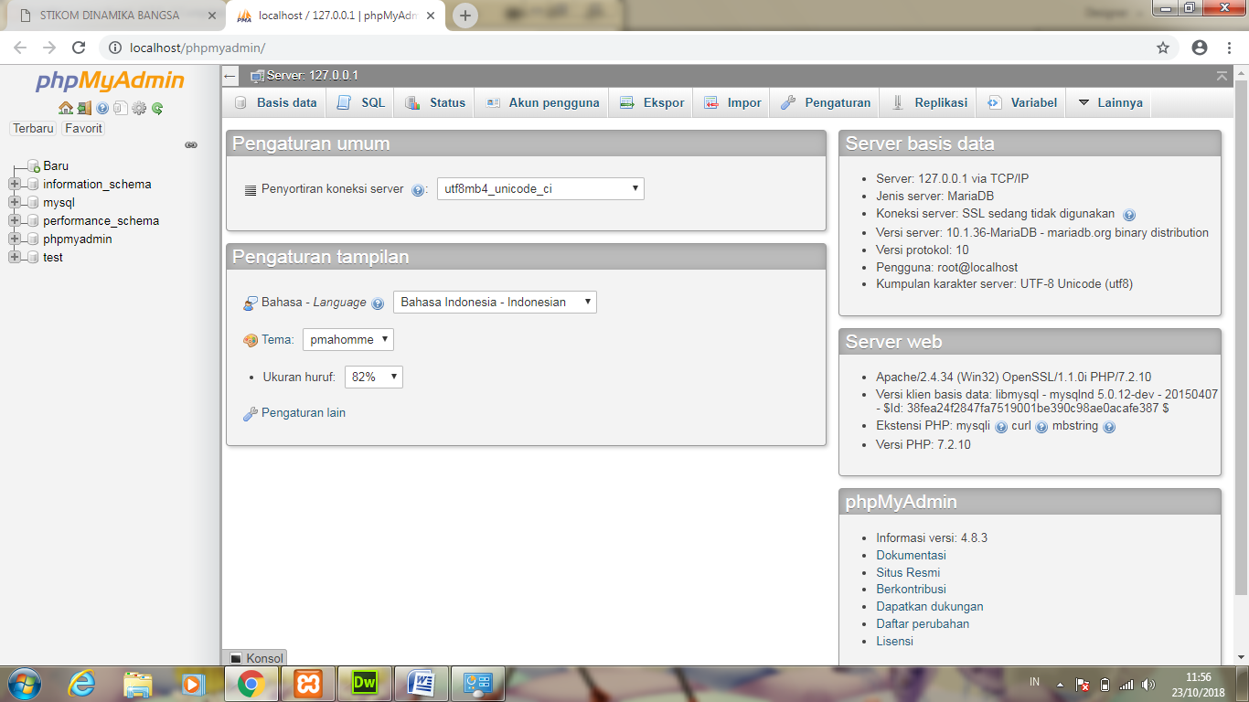**Gambar 2.4 Tampilan MySQL**

## 2.9 STUDI PUSTAKA

**Tabel 2.4 Daftar Penelitian Sejenis**

|  |  |  |  |  |
| --- | --- | --- | --- | --- |
| **No** | **Nama Penulis/Tahun** | **Judul** | **Metode** | **Kesimpulan** |
| 1 | (Lestariningsih et al., 2015) | Rancang Bangun E-Office Administrasi Surat di Bagian Humas Universitas Stikubank Semarang | Metode yang digunakan untuk mengumpulkan data yaitu dengan melakukan studi lapangan dengan cara observasi, wawancara serta studi pustaka | Dapat membantu mempercepat proses administrasi pengarsipan dalam hal penyimpanan data, pencarian data, pembenahan data dan rekapitulasi data |
| 2 | (Azis & Dirgahayu, 2015) | Pengembangan Model E-Office dan Purwarupa Intitusi Perguruan Tinggi di Indonesia | Metode penelitian yang digunakan adalah melakukan pengembangan perangkat lunak dengan menggunakan model *prototype.* | Fitur E-Office dari hasil evaluasi sistem adalah fitur surat masuk, surat keluar, agenda surat, disposisi surat dan forum diskusi. Sistem E-Office yang ada digunakan untuk pejabat, dosen dan karyawan. |
| 3 | (Pardede, Musrini, & Z, 2017) | Pembangunan Sistem E-Office Di Perguruan Tinggi Institut Teknologi Nasional | Metode yang digunakan untuk mengumpulkan data yaitu dengan melakukan studi lapangan dengan cara observasi, wawancara serta studi pustaka.  pengembangan aplikasi dilakukan dengan metode prototype | Hasil pembangunan sistem aplikasi E-Office ini dapat mampu mempermudah, mempercepat serta mengoptimalkan proses administrasi perkantoran yang ada di ITENAS |
| 4 | (Zainul Efendy dan Azizel Wanjas Saputra Genda, 2018) | Aplikasi E-Office Berbasis Web pada STMIK Indonesia Padang | Metode yang digunakan dalam melakukan pengumpulan data adalah peneitian lapangan, labor, kepustakaan dan  SDLC (System Development Life Cycle) | Dengan aplikasi E-Office data serta lampiran surat masuk dan surat keluar di STMIK Indonesia Padang dapat diproses dengan waktu yang relatif singkat serta laporan yang dihasilkan lebih akurat. |
| 5 | (Ramadhana, 2015) | Pengembangan Aplikasi E-Office Disposisi Dokumen Pada Badan Kepegawaian Daerah Provinsi Jawa Barat Dengan Metode Rad | Peneliti menggunakan metode Rapid Application Development (RAD) | Aplikasi e-office disposisi dokumen ini dapat membantu staff dalam memberikan informasi progress dokumen yang sedang berjalan serta dapat mendristribusikan surat sesuai dengan staff yang di tuju pada sistem pengelolaan dokumen di Badan Kepegawaian Daerah Provinsi Jawa Barat. |

Berdasarkan beberapa penelitian sejenis di atas maka dapat disimpulkan metode yang digunakan yaitu *Prototyping* tahapan ini di mulai dari pengumpulan kebutuhan, membangun prototyping, evaluasi prototyping, pengkodean sistem, menguji sistem, evaluasi sistem dan menggunakan sistem, untuk pengumpulan data melakukan wawancara, observasi, dokumentasi dan studi pustaka. Sedangkan metode yang digunakan oleh penulis yaitu metode waterfall yang dimulai dari menganalisis kebutuhan, desain sistem, penulisan kode program, pengujian program, penerapan dan pemeliharaan program. Kenapa menggunakan waterfall karena kualitas dari sistem yang dihasilkan akan baik, pelaksanaannya yang dilakukan secara bertahap dan lebih berurut. Untuk pengumpulan data penulis melakukan dengan cara yaitu wawancara ,observasi dan analisis dokumen.

Penelitian yang telah dilakukan sebelumnya sama-sama menggunakan website. Website yang dihasilkan digunakan untuk jarak jauh sedangkan sistem yang dirancang penulis untuk jarak jauh dan dekat dengan kata lain sistem mampu difungsikan secara online maupun offline. Penelitian sejenis sistem yang dibangun melakukan pengolahan data surat masuk dan surat keluar sementara penulis selain untuk pengolahan data surat masuk dan surat keluar penulis juga melakukan pengolahan data surat yang lain seperti data surat keputusan, surat pengantar, surat izin usaha perdagangan, surat laporan kependudukan, surat dinas perindustrian dan perdagangan dan sebaginya. Selain untuk pengolahan data surat sistem juga digunakan untuk media informasi.